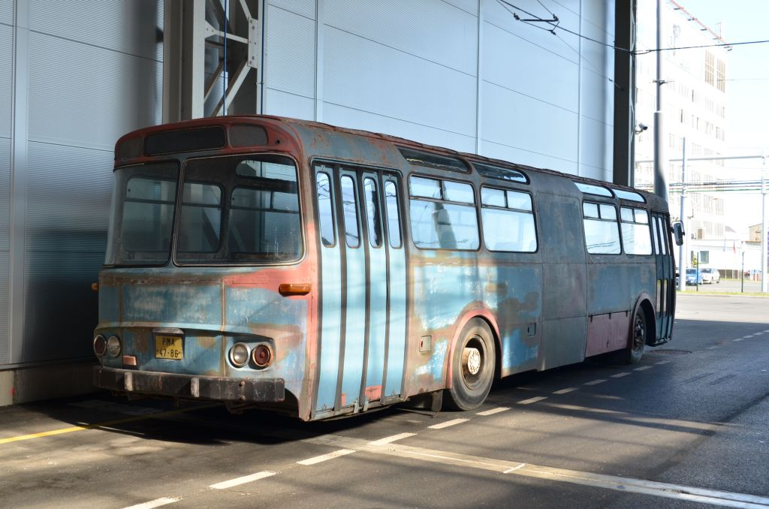
Současný stav autobusu k renovaci.

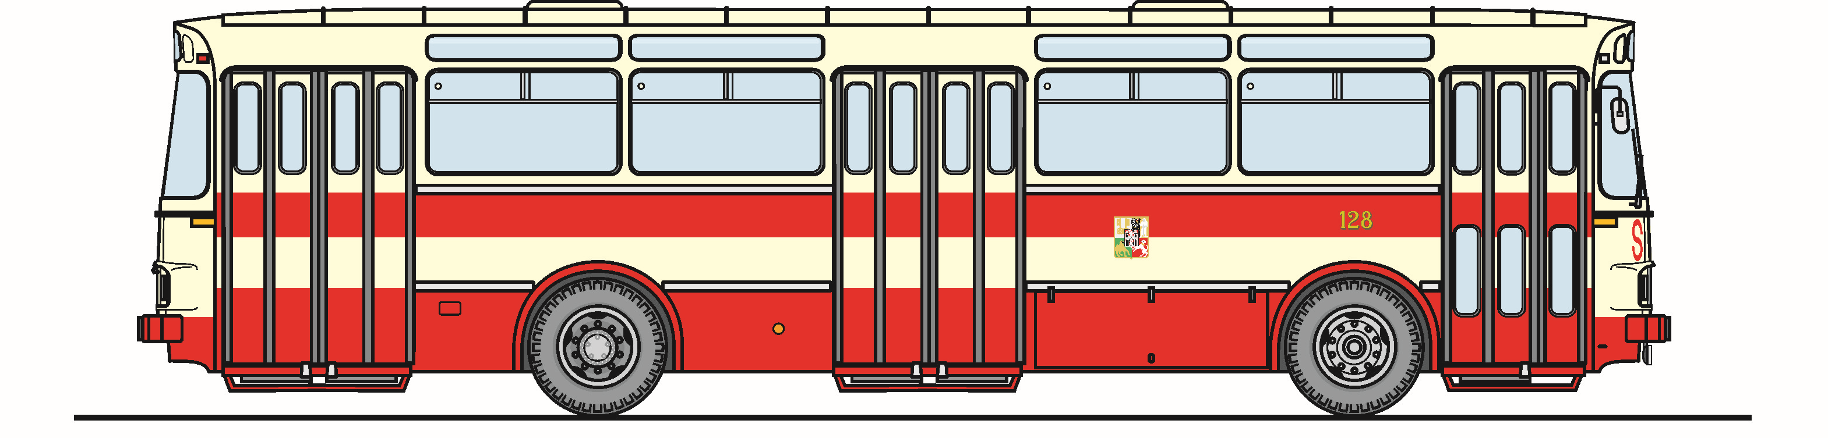
Barevné schéma autobusu. Autor Ivo Mahel, nešířit dále.

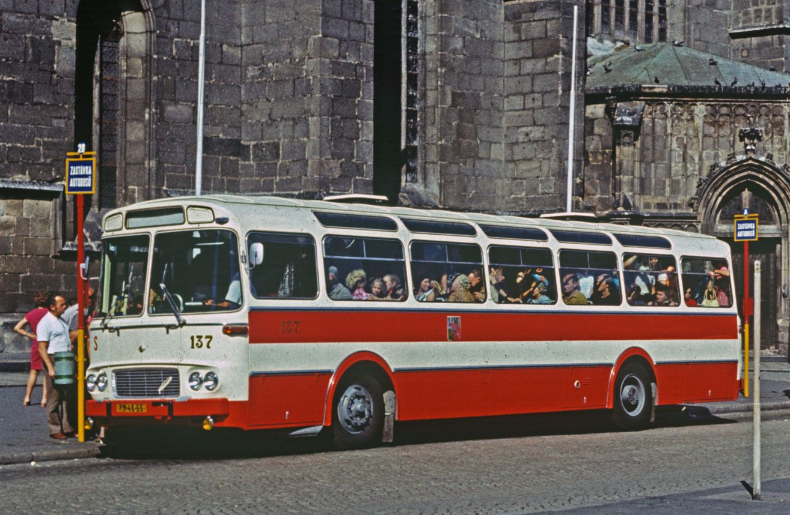
Autobus ze stejné série jako je autobus určený k renovaci, po zařazení do provozu. Autor Jiří Maurenz, nešířit dále.

